LISTADO DE CALIFICACIONES
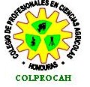
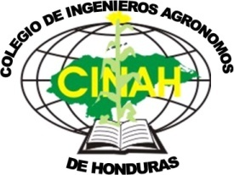
CURSO DE REGENCIAS AGRICOLAS
REALIZADO EN SAN PADRO SULA
